附件3

2024 年河南省助理全科医生培训

招收对象网上报名操作指南

1.学员账号注册

打开浏览器，输入网址：http://kjjy.hnwsjk.cn/登录河南 省卫生健康科技教育综合管理平台（推荐使用谷歌，360 浏览器），

如下图所示界面。



单击 “助理全科”进入学员登录界面，如下图所示。

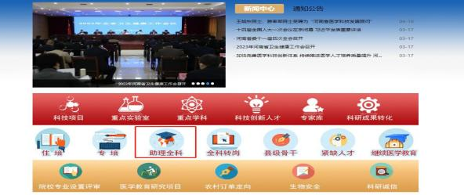

单击 “新用户注册”进入学员注册界面，如下图所示。

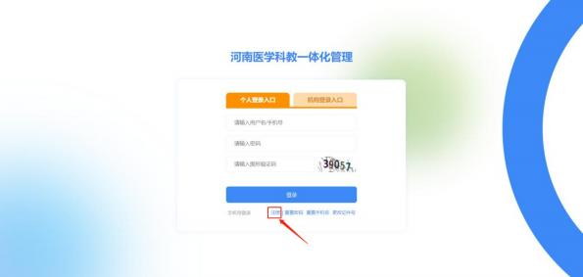

输入正确的个人信息，验证通过后，设置用户名和密码完成 注册。（如提示身份证号已存在，说明个人信息已注册，无需重 复注册，可使用个人账号直接登录，忘记密码可重置密码后登录）

如下图所示。

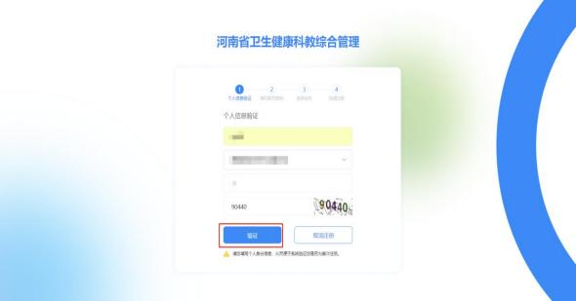

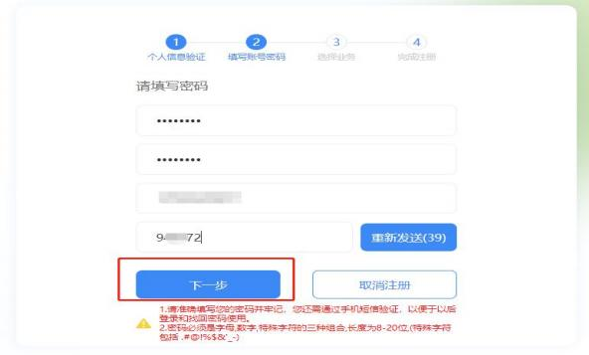

选择业务处，点击“助理全科培训”开通。然后选择“学员”

角色。

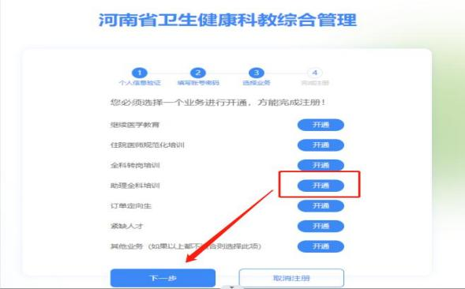

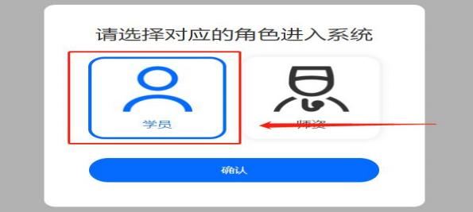

显示 “ 已开通”后，点击 “下一步”。

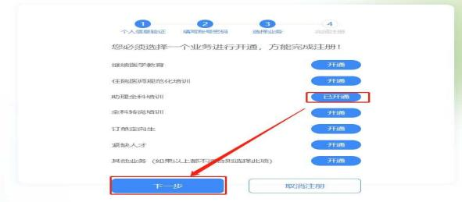

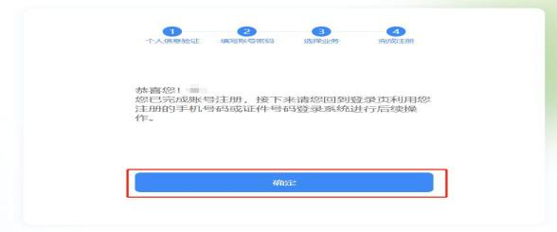

完成注册后，输入您的用户名和密码登录您的个人账号。在

左侧应用功能中，选择 “助理全科医生培训”。



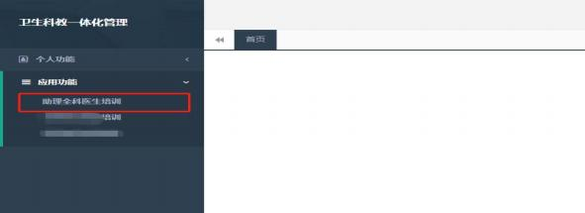

2.学员信息维护

进入管理平台后，选择左上角菜单“招收系统”，如下图所

示。



点击“招收系统”按钮，在“报名管理”的下拉菜单中，选

择 “学员信息维护”，如下图所示的界面。

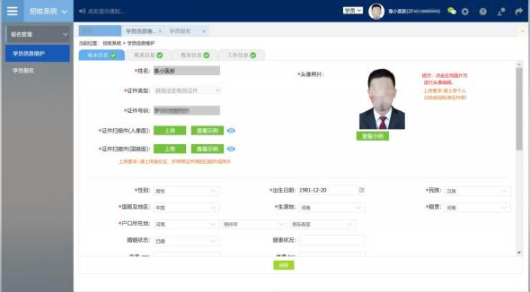

在学员信息维护界面里，单击“基本信息”，填写您的个人 信息，确认无误后，点击 “保存”，如下图所示。（带 “ *”的

为必填项）

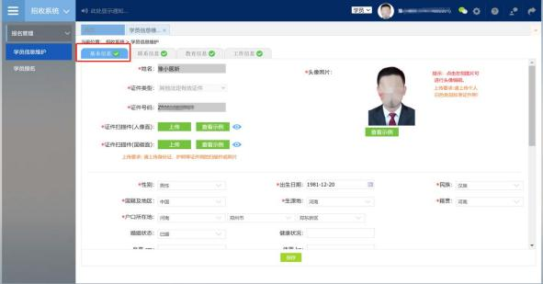

单击“联系信息”，填写您的联系方式，确认无误后，点击

“保存”，如下图所示界面。**（带“*” 的为必填项）**

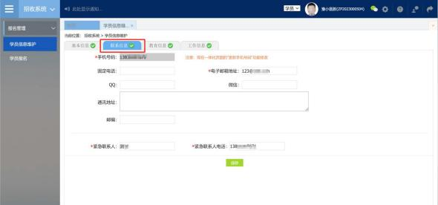

单击“教育信息”，点击“添加”按钮出现如下图所示界面。

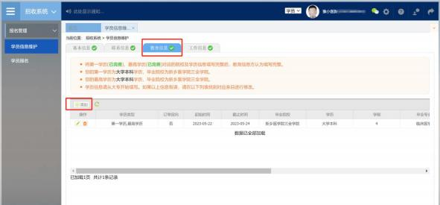

出现如下图所示的教育信息添加表，添加完教育经历，确认

无误后，单击 “保存”按钮。**（带“*” 的为必填项）**

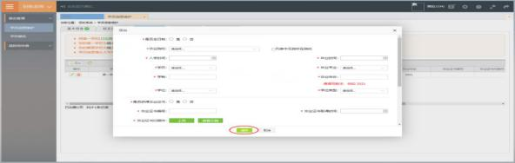

单击“工作信息”，是否有工作单位：如无工作单位，请选 择无。如有工作单位，请选择 “有”，然后点击 “添加”按钮， 完善准确所在单位信息，工作单位可关键字搜索，如找不到可自

行录入准确的单位名称，（带“*”的为必填项）如下图所示界面。

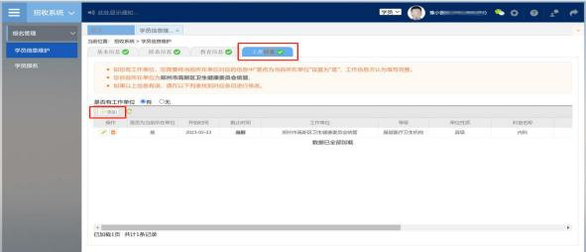

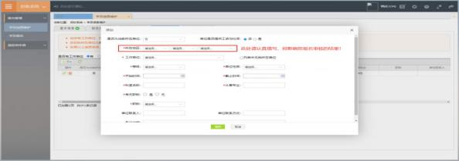

3.学员报名

个人信息全部完善后，进入招收系统，在报名管理的下拉菜

单里选择 “学员报名”，点击 “我要报名”，进入报名环节。

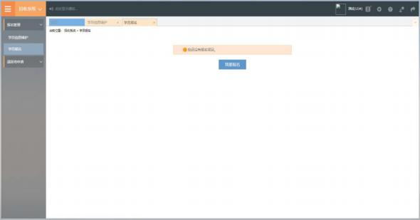

第一步，选择招收批次界面，单击“选择”按钮，下图所示。

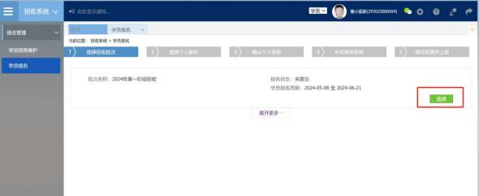

第二步，选择个人身份界面，点击“委培学员”或“社会学

员”，如下图所示。

委培学员：有工作单位，且单位同意参培并出具同意培训证

明。

社会学员：无工作单位参加培训学员。

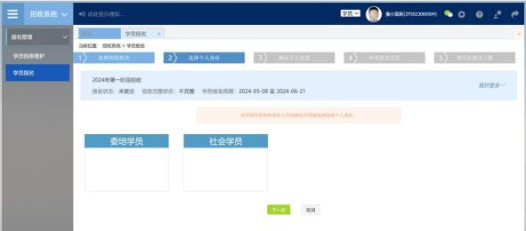

第三步，确认个人信息界面，查看您的个人信息是否正确， 如需修改，则单击“修改”按钮。如果确定无误，则单击“下一

步”按钮，如下图所示。

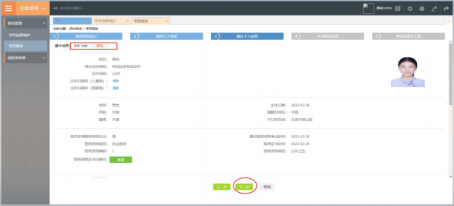

第四步，补充报名信息界面，生源类型内容可根据学员实际

情况填写。

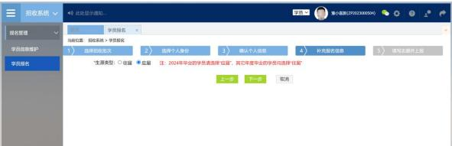

第五步，填写志愿并上报界面，拟报名专业选择“助理全科”，

选择 “意向基地”与专业后点击 “确认并返回”。

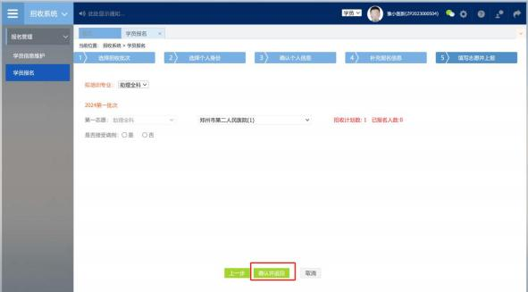

在确认所有信息无误后，点击 “提交”，完成报名。**注意：**

**信息提交后将无法修改。**

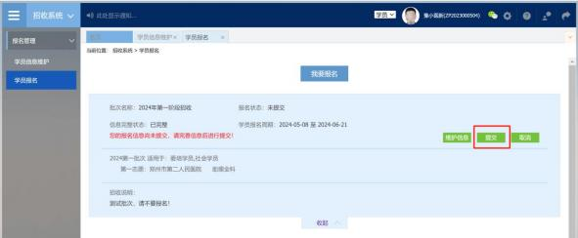

4.打印报名表

报名成功后，可在学员报名页面中打印报名表，如下图所示

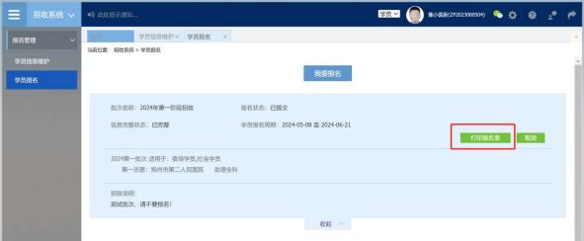

5.审核结果

学员提交报名信息后，由所填报志愿基地资格审核，审核不

通过/退回修改均后附原因。

基地录取结果也会在报名状态中显示，可查看此处了解录取

进度。

报名信息审核前显示的是报名状态，报名信息审核后显示的

是审核状态。

报名状态、审核状态以及录取状态分为以下几种：

报名状态： 已提交、未提交

审核状态：基地审核通过

录取状态： 已录取，录取基地：***基地；未录取

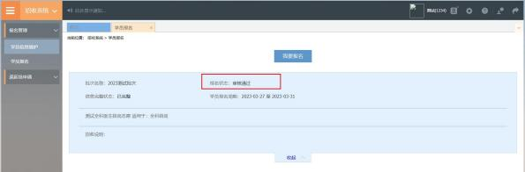

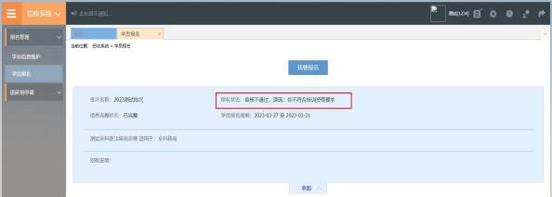

报名状态为退回修改需依据原因重新维护信息进行再次上

报。

